ФЕДЕРАЛЬНОЕ АГЕНСТВО ЖЕЛЕЗНОДОРОЖНОГО ТРАНСПОРТА
Федеральное государственное бюджетное образовательное учреждение высшего образования
«ПЕТЕРБУРГСКИЙ ГОСУДАРСТВЕННЫЙ УНИВЕРСИТЕТ ПУТЕЙ СООБЩЕНИЯ Императора Александра I»

Кафедра «Информационные и вычислительные системы»
Дисциплина «Базы данных и управление данными»

ОТЧЁТ
ПО ПРАКТИЧЕСКОЙ РАБОТЕ № 5
«Обработка больших данных на R»

Выполнили студенты  Факультет: АИТ  Группа: ИВБ-211 | Ахмедов Х.А.  Кот Н.Д.  Шефнер А.
Проверил:  Профессор кафедры  «Информационные и вычислительные  системы | Хомоненко А.Д.

Санкт-Петербург
2024
Оценочный лист результатов ПР № 5
Ф.И.О. студентов :Ахмедов Х.А., Кот Н.Д., Шефнер А.
Группа _____________ИВБ-211____________

№  п/п | Материалы необходимые для оценки знаний, умений  и навыков | Показатель  оценивания | Критерии  Оценивания | Шкала оценивания | Оценка
1 | Практическая работа №5 | Соответствие методике выполнения | Соответствует | 7
1 | Практическая работа №5 | Соответствие методике выполнения | Не соответствует | 0
1 | Практическая работа №5 | Срок выполнения | Выполнена в срок | 2
1 | Практическая работа №5 | Срок выполнения | Выполнена с опозданием на 2 недели | 0
1 | Практическая работа №5 | оформление | Соответствует требованиям | 1
1 | Практическая работа №5 | оформление | Не соответствует | 0
 | ИТОГО количество баллов |  |  | 10

Профессор кафедры
«Информационные и вычислительные
системы» Хомоненко А.Д. «__» __________2024 г.
Цель
изучить основные принципы и методологии управления данными и их жизненным циклом. На практике применить полученные знания для решения конкретной задачи.

Набор данных
Данные о количестве заявок, проведённых и сданных экзаменов JLPT разных уровней в Японии и за рубежом:
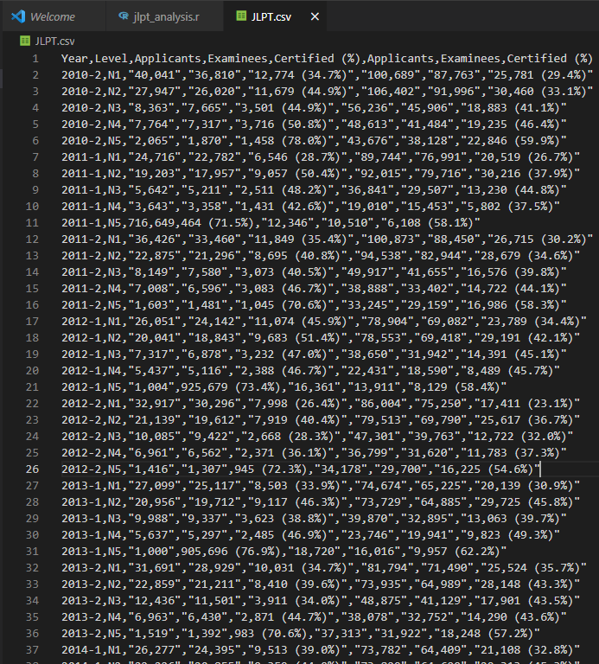

Код программы
lpt_csv <- read.csv("JLPT.csv")
years <- subset(jlpt_csv, jlpt_csv$Level == "N1")$Year
applications <- as.integer(gsub(",", "", (c(subset(jlpt_csv, jlpt_csv$Level == "N1")$Applicants)))) # nolint
xx <- 1:23
line <- lm(applications ~ xx)
plot(applications, xlab = "Years",
main = "Applications of JLPT N1 in Japan")
abline(line, col = "red")
axis(1, at = seq_along(applications), labels = years, las = 2)
print(summary(applications))

Результаты


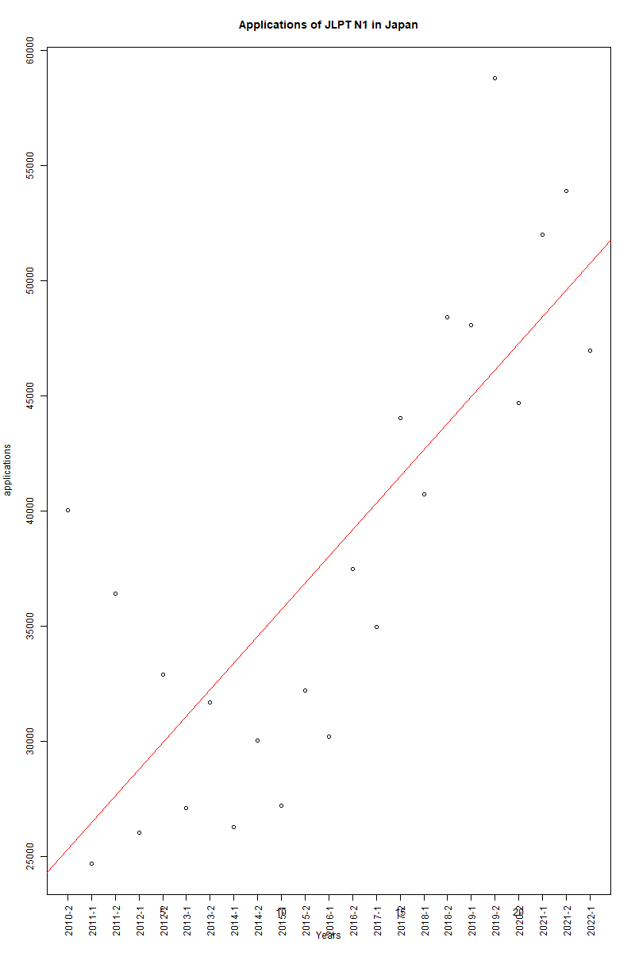
Вывод
В ходе работы было произведено исследование статистики заявок на JLPT N1 в Японии с помощью метода линейной регрессии и языка R. Исследование показывает рост количества заявок с течением времени.

